

UNIVERZITET U NIŠU
ELEKTRONSKI FAKULTET

High availability rešenja kod PostgreSQL baze podataka

Seminarski rad
Studijski program: Računarstvo i informatika
Modul: Softversko inženjerstvo

Student: Mentor:

Veljko Veljović, br. ind. 1937 Prof. dr Aleksandar Stanimirović

Niš, april 2026. godina

Sadržaj

1. Uvod 3
2. Visoka dostupnost 4
2.1. Kako postići visoku dostupnost 5
2.2. CAP teorema 5
2.3. Merenje visoke dostupnosti 6
3. Replikacija 7
3.1. Single-Leader replikacija 8
3.1.1. Sinhrona i asinhrona replikacija 9
3.1.2. Dodavanje novih replika 10
3.1.3. Otkaz čvorova i failover mehanizam 10
3.2. Multi-Leader replikacija 11
3.2. Leaderless replikacija 12
4. Monitoring 13
5. Load balancing 13
6. Pouzdanost sistema i tolerancija na greške 15
7. Skalabilnost sistema 16
8. High availability kod Postgresa 17
8.1. Pgpool-II 18
8.1.1. Replikacija 18
8.1.2. Load Balancing 21
8.1.3. Failover 24
8.2. High availability rešenje uz pomoć Repmgr i HA Proxy 25
8.2.1. Replikacija 26
8.2.2. Switchover i Failover 27
8.2.2. Load Balancing i HAProxy 30

1. Uvod

U savremenim informacionim sistemima dostupnost podataka predstavlja jedan od ključnih zahteva, posebno u aplikacijama koje rade sa velikim količinama podataka i zahtevaju kontinuiran rad bez prekida. Sistemi moraju biti dizajnirani tako da obezbede visoku dostupnost, otpornost na greške i mogućnost brzog oporavka u slučaju pada pojedinih komponenti. Upravo iz tog razloga, koncepti visoke dostupnosti, replikacije, balansiranja opterećenja i skalabilnosti imaju centralnu ulogu u dizajnu modernih distribuiranih sistema.

Visoka dostupnost podrazumeva sposobnost sistema da nastavi sa radom bez značajnih prekida, čak i kada pojedini delovi infrastrukture prestanu da funkcionišu. Skalabilnost, sa druge strane, predstavlja sposobnost sistema da efikasno odgovori na povećanje opterećenja, bilo dodavanjem novih resursa (vertikalna i horizontalna skalabilnost) ili optimizacijom raspodele postojećih resursa. U modernim distribuiranim sistemima, visoka dostupnost i skalabilnost su usko povezani, jer sistemi koji su visoko dostupni najčešće moraju biti i skalabilni kako bi mogli da podrže rast korisnika i podataka.

Da bi se ovi ciljevi postigli, koriste se različiti mehanizmi kao što su replikacija podataka, automatski failover, monitoring sistema i balansiranje opterećenja. Ovi koncepti zajedno omogućavaju da sistem ostane funkcionalan i pod velikim opterećenjem, kao i u slučaju neočekivanih kvarova.

Posebno važan teorijski okvir za razumevanje distribuiranih sistema predstavlja CAP teorema, koja definiše odnose između konzistentnosti, dostupnosti i tolerancije na particije. Razumevanje ovog kompromisa je ključno za dizajn sistema koji rade u realnim mrežnim uslovima, gde su greške i kašnjenja neizbežni.

Jedan od najvažnijih mehanizama za postizanje visoke dostupnosti i skalabilnosti je replikacija podataka, koja može biti organizovana na različite načine, uključujući single-leader, multi-leader i leaderless arhitekture. Svaki od ovih pristupa ima svoje prednosti i nedostatke u pogledu konzistentnosti, performansi i kompleksnosti implementacije. Pored toga, sistemi za monitoring i load balancing igraju ključnu ulogu u održavanju stabilnosti i optimalnog korišćenja resursa.

U praktičnom delu rada, fokus je na implementaciji visoke dostupnosti i skalabilnosti u okviru PostgreSQL sistema, kroz korišćenje alata kao što su Pgpool-II, Repmgr i HAProxy. Ovi alati omogućavaju upravljanje replikacijom, automatsko prebacivanje u slučaju kvara (failover), kao i raspodelu upita između više čvorova, čime se postiže veća otpornost, bolja raspodela opterećenja i veća efikasnost sistema.

2. Visoka dostupnost

U kontekstu baza podataka, servera, visoka dostupnost (High availability) odnosi se na projektovanje sistema na način koji obezbeđuje da servisi ostanu operativni i dostupni čak i u slučaju otkaza pojedinih komponenti ili neočekivanih problema. Visoka dostupnost podrazumeva maksimalno povećanje vremena neprekidnog rada (uptime) i minimizaciju bilo kakvih prekida u pružanju usluga. Dakle visoka dostupnost je pojam koji se odnosi na sposobnost sistema da mu se može pristupiti i da je pouzdan skoro 100% vremena. Sistemi baza podataka sa visokom dostupnošću moraju biti sposobni da izdrže različite vrste prekida, uključujući planirane prekide usled održavanja i ozbiljne kvarove poput otkaze celokupnog sistema ili infrastrukture. Uopšteno, ovakvi sistemi zadovoljavaju dve osnovne karakteristike:
- Dostupni su za korišćenje gotovo 100% vremena
- Sposobni su da ispune unapred definisane zahteve i očekivanja korisnika

Visoka dostupnost baza podataka ima poseban značaj u sistemima gde aplikacije zavise od stalnog pristupa podacima. Na primer, u zdravstvenim sistemima ili informacionim centrima, korisnici svakodnevno zavise od dostupnosti baze podataka za obavljanje osnovnih funkcija. Ukoliko korisnici iz bilo kog razloga ne mogu da pristupe bazi podataka, sistem se smatra nedostupnim. Vreme tokom kojeg baza podataka nije dostupna korisnicima naziva se vreme zastoja (downtime), i predstavlja ključni pokazatelj kvaliteta i pouzdranosti sistema.

Tolerancija na greške (Fault tolerance) predstavlja sposobnost sistema da nastavi sa radom čak i nakon otkaza jedne ili više kritičnih komponenti. Kao i High availability, ovaj pristup doprinosi dostupnosti sistema tokom ili nakon nepredviđenih događaja. Međutim, ključna razlika između ova dva koncepta ogleda se u downtime-u. Dok High availability teži da minimizuje vreme zastoja, fault tolerance ima za cilj da potpuno eliminiše downtime (zero downtime). Ovo se postiže visokim nivoom redundantnosti, gde svaka komponenta sistema ima svoju rezervnu kopiju koja može odmah preuzeti njen rad u slučaju otkaza.

2.1. Kako postići visoku dostupnost

Kako bi se obezbedila visoka dostupnost neophodno je eliminisati izolovane tačke otkaza (Single point of failure). To su komponente čiji bi kvar doveo do prestanka rada celokupnog sistema. Na primer, ukoliko više servera zavisi od jednog mrežnog uređaja, njegov otkaz može oboriti ceo sistem.

Failover predstavlja mehanizam automatskog prebacivanja opterećenja sa primarnog na sekundarni sistem u slučaju otkaza. Kod baza podataka, ovo omogućava da drugi čvor preuzme rad bez značajnog prekida, gubitka podataka ili pada performansi.

Visoka dostupnost zahteva mehanizme koji mogu odmah da prepoznaju greške ili kvarove u sistemu baze podataka. Savremeni sistemi često imaju ugrađene automatizovane procese za detekciju, koji mogu i samostalno pokrenuti odgovarajuće akcije kao što je failover.

U slučaju otkaza pojedinih delova sistema, postoji rizik od gubitka podataka ukoliko nisu implementirane adekvatne procedure za pravljenje rezervnih kopija i oporavak. Tehnike zaštite podataka podrazumevaju periodično kreiranje kopija baza podataka na sekundarnim lokacijama, čime se omogućava brz oporavak sistema i podataka.

2.2. CAP teorema

Zahtevi koje treba da ispune distribuirane baze podataka obuhvataju tri ključne osobine: konzistentnost, dostupnost i toleranciju particionisanja.

Konzistentnost (Consistency) podrazumeva da se sistem nakon svake izvršene operacije nalazi u konzistentnom stanju, odnosno da svi klijenti u svakom trenutku vide iste, ažurne podatke, bez obzira na to kom čvoru pristupaju.

Dostupnost (Availability) znači da je sistem uvek spreman da odgovori na zahtev korisnika, bez obzira na eventualne kvarove. To podrazumeva odsustvo zastoja (downtime), kao i sposobnost sistema da obezbedi pristup podacima putem neke od replika, čak i u slučaju otkaza pojedinih čvorova ili promena u hardverskoj i softverskoj infrastrukturi.

Tolerancija particionisanja (Partition Tolerance) označava sposobnost sistema da nastavi sa radom čak i u situacijama kada dolazi do prekida komunikacije između pojedinih delova sistema, najčešće usled mrežnih problema. U takvim situacijama moguće je da deo podataka privremeno postane nedostupan ili nekonzistentan.

Prema CAP teoremi da bi se dobio dobar distribuirani sistem prihvatljivo je zadovoljiti 2 od 3 zahteva. Ovaj kompromis predstavlja osnovu za projektovanje distribuiranih baza podataka i izbor odgovarajuće arhitekture u zavisnosti od zahteva sistema.

CA (Consistency i Availability) sistemi obezbeđuju konzistentnost i dostupnost, dok prave kompromis u pogledu tolerancije na particije. Ovakvi sistemi su karakteristični za okruženja gde ne dolazi do mrežnih podela, odnosno gde su svi čvorovi u stalnoj i pouzdanoj komunikaciji, kao što su single-site klasteri. U slučaju mrežnog problema ili prekida komunikacije, sistem se najčešće zaustavlja kako bi očuvao konzistentnost podataka.

CP (Consistency i Partition Tolerance) sistemi garantuju konzistentnost i toleranciju na particije, dok žrtvuju dostupnost. To znači da u slučaju mrežnih problema pojedini delovi sistema mogu postati privremeno nedostupni, kako bi se očuvala konzistentnost podataka. Ostatak sistema nastavlja da funkcioniše u konzistentnom stanju. Ovakav pristup je čest kod distribuiranih baza podataka koje koriste horizontalnu particiju podataka (sharding) na više servera.

AP (Availability i Partition Tolerance) sistemi obezbeđuju dostupnost i toleranciju na particije, dok prave kompromis u pogledu konzistentnosti. U ovim sistemima moguće je da korisnici privremeno dobijaju neažurne podatke, ali sistem ostaje dostupan u svakom trenutku. Zbog toga je neophodno primeniti dodatne mehanizme za rešavanje konflikata i usklađivanje podataka. Primeri ovakvih sistema uključuju DNS, keš sisteme i određene modele replikacije.

2.3. Merenje visoke dostupnosti

Visoka dostupnost se meri kroz procenat vremena u kojem je sistem operativan i dostupan korisnicima. Idealni cilj je da sistem bude dostupan 100% vremena, odnosno da nema prekida u radu. Međutim, u praksi je ovakav nivo dostupnosti nemoguće u potpunosti postići, pa se dostupnost izražava kao procenat ukupnog vremena rada sistema. Jedan od najvažnijih i najčešće korišćenih pokazatelja jeste tzv. „nines“ metrika, koja izražava nivo dostupnosti sistema kroz broj devetki u procentu vremena njegovog rada.

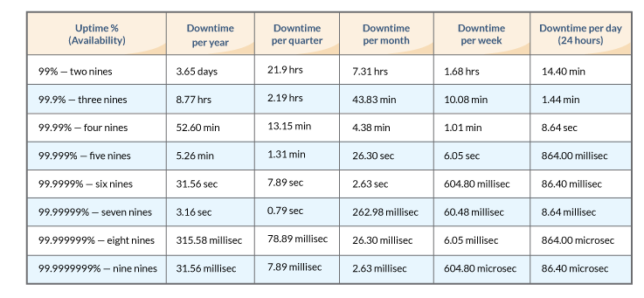
Slika 1 – Five nines metrika
Iz tabele sa slike 1 se vidi da na primer tri devetke označava 99.9% dostupnosti što znači da sistem tokom godine nije dostupan 8 sati i 46 minuta. Što je veći broj devetki, to je sistem pouzdaniji i ima manji downtime. Visok nivo dostupnosti na primer pet devetki najčešće se zahteva u kritičnim sistemima kao što su zdravstvo, telekomunikacije, sistemi vezani za finansije gde i kratkotrajni prekidi mogu imati ozbiljne posledice. Takođe postoje i dodatne metrike koje preciznije opisuju ponašanje sistema u slučaju kvarova i oporavka.

- Mean Time Between Failure (MTBF) predstavlja prosečno vreme koje sistem ili komponenta radi bez otkaza. Ova metrika se koristi za procenu pouzdanosti sistema, odnosno koliko dugo sistem može da funkcioniše stabilno pre nego što dođe do kvara.

- Mean Time To Repair (MTTR) označava prosečno vreme potrebno da se sistem vrati u funkcionalno stanje nakon pojave kvara. Ova metrika obuhvata vreme detekcije problema, dijagnostiku uzroka, kao i samo rešavanje i oporavak sistema.

- Recovery Time Objective (RTO) predstavlja maksimalno dozvoljeno vreme nedostupnosti sistema nakon incidenta. Drugim rečima, RTO definiše koliko dugo sistem sme da bude van funkcije pre nego što se smatra da je došlo do neprihvatljivog prekida usluge.

- Recovery Point Objective (RPO) definiše maksimalno dozvoljeni gubitak podataka u slučaju otkaza sistema, izražen kao vremenski interval. Na primer, RPO od 5 minuta znači da je prihvatljivo da se izgube podaci koji su nastali u poslednjih 5 minuta pre kvara.

3. Replikacija

Replikacija predstavlja proces održavanja kopija istih podataka na više međusobno povezanih računara putem mreže. Ovaj pristup omogućava distribuirano čuvanje i obradu podataka, čime se unapređuju performanse, dostupnost i pouzdanost sistema. Postoji više razloga za primenu replikacije u sistemima baza podataka:
- Smanjenje latencije pristupa podacima – Replikacijom se podaci mogu pozicionirati bliže krajnjim korisnicima (geografski distribuirani sistemi), čime se smanjuje vreme potrebno za pristup podacima.
- Povećanje dostupnosti i otpornosti na greške – U slučaju otkaza jednog čvora, drugi čvorovi koji sadrže kopiju podataka mogu nastaviti sa radom, čime se obezbeđuje kontinuitet sistema i povećava njegova pouzdanost.
- Povećanje performansi kroz skaliranje čitanja – Više replika može paralelno odgovarati na read upite, čime se rasterećuje primarni server i povećava ukupni kapacitet sistema za obradu zahteva.

Prema načinu na koji se izmene podataka propagiraju između čvorova, replikacija se može podeliti na sinhronu i asinhronu. Prema načinu organizacije čvorova i upravljanju izmenama podataka, replikacija se može podeliti na: jedan lider (single leader), više lidera (multi-leader) i bez lidera (leaderless) modela.

3.1. Single-Leader replikacija

U sistemima sa replikacijom, svaki čvor koji sadrži kopiju baze podataka naziva se replika. Kako bi se obezbedila konzistentnost između replika, neophodno je da svaka izmena podataka bude propagirana na sve čvorove u sistemu.

Jedan od najčešće korišćenih modela je single-leader replikacija, poznata i kao primary-backup ili active-passive model. U ovom pristupu postoji jedan centralni čvor, koji se naziva lider i koji je odgovoran za obradu svih operacija upisa. Rad ovakvog modela replikacije može se opisati kroz sledeće korake:

- Obrada upisa na lideru – Svi zahtevi za izmenu podataka (INSERT, UPDATE, DELETE) šalju se lideru, koji ih prvo upisuje u svoju lokalnu bazu podataka.
- Replikacija promena na replike – Nakon izvršene izmene, lider prosleđuje informacije o promenama ostalim replikama putem replikacionog loga (npr. WAL – Write-Ahead Log). Replike zatim primenjuju te promene redosledom kojim su izvršene na lideru, čime se održava konzistentnost podataka.
- Obrada čitanja – Klijenti mogu čitati podatke i sa lidera i sa replika. Međutim, operacije upisa su dozvoljene isključivo na lideru, dok su replike dostupne samo za čitanje.

Na slici 2 dat je primer Single-Leader replikacije.
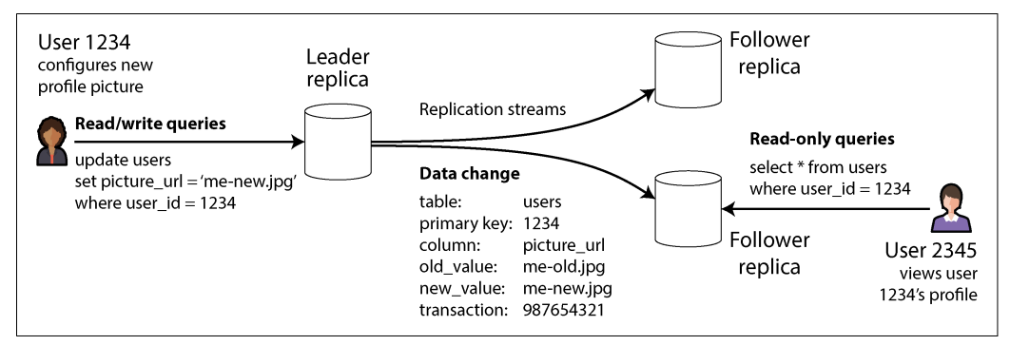
Slika 2 – Single-Leader replikacija

3.1.1. Sinhrona i asinhrona replikacija

Jedan od najvažniji aspekata kod replikacije jeste način na koji se izmene propagiraju između lidera i replika, odnosno da li se replikacija odvija sinhrono ili asinhrono

Kod sinhrone replikacije, lider čeka potvrdu od replike da je uspešno primila i primenila izmenu pre nego što operaciju smatra završenom i odgovori klijentu. Ovakav pristup garantuje da replika u svakom trenutku poseduje ažurne i konzistentne podatke. U slučaju otkaza lidera, podaci su već dostupni na replici, čime se eliminiše rizik od njihovog gubitka. Međutim, glavni nedostatak ovog pristupa je povećana latencija, kao i mogućnost blokiranja sistema ukoliko sinhrona replika postane nedostupna.

Sa druge strane kod asinhrone replikacije, lider ne čeka potvrdu replika, već nakon upisa odmah odgovara klijentu, dok se izmene propagiraju ka replikama sa određenim kašnjjenjem. Ovaj pristup omogućava bolje performanse i veću propusnost sistema, ali uvodi rizik od gubitka podataka u slučaju otkaza lidera pre nego što su izmene replicirane.

U praksi, sistemi često koriste kombinaciju ova dva pristupa, gde je jedna replika konfigurisana kao sinhrona, dok su ostale asinhrone. Ovakav model, poznat kao polusinhrona replikacija, predstavlja kompromis između performansi i pouzdanosti, obezbeđujući da najmanje jedna replika uvek ima ažurne podatke.

Izbor između sinhrone i asinhrone replikacije predstavlja kompromis između konzistentnosti i performansi, što je jedno od ključnih pitanja u dizajnu distribuiranih sistema. Na slici 3 dat je prikaz single-leader replikacije sa jednom replikom konfigurisanom kao sinhronom i drugom kao asinhronom.

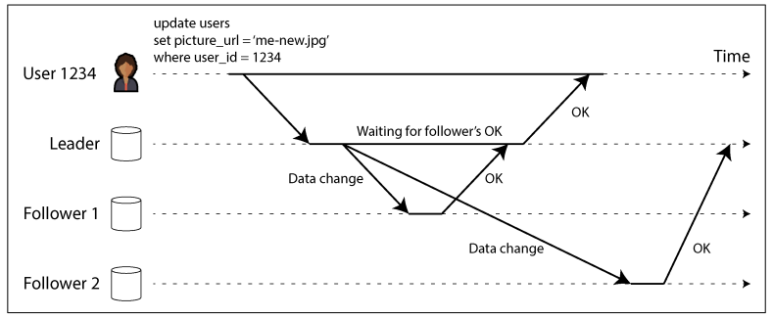
Slika 3 – Single-leader replikacija sa sinhrono i asinhrono konfigurisanim replikama

3.1.2. Dodavanje novih replika

U sistemima sa replikacijom često postoji potreba za dodavanjem novih replika, bilo radi povećanja dostupnosti, skaliranja sistema ili zamene neispravnih čvorova. Ključno pitanje u ovom procesu jeste kako obezbediti da nova replika poseduje konzistentu i tačnu kopiju podataka sa primarnog čvora. Jednostavno kopiranje fajlova baze podataka sa jednog čvora na drugi nije adekvatno rešenje, jer se podaci u bazi konstantno menjaju usled aktivnih transakcija. Takav pristup može dovesti do nekoznistentnog stanja podataka. Zaključavanje baze tokom kopiranja bi rešio ovaj problem, ali bi narušio dostupnost sistema, što nije prihvatljivo u visoko dostupnim sistemima. Zbog toga se u praksi koristi sledeći postupak za inicijalizaciju nove replike:

- Kreiranje konzistentnog snapshot-a – Pravi se trenutni snapshot baze podataka na primarnom čvoru, po mogućstvu bez zaključavanja cele baze. Ovaj mehanizam je često podržan od strane sistema baze podataka i koristi se i za potrebe backup-a.
- Prenost snapshot-a na novu repliku – Dobijeni snapshot se kopira na novi čvor koji će postati replika.
- Sinhronizacija promena putem loga – Nova replika se povezuje sa liderom i preuzima sve izmene koje su se desila nakon kreiranja snapshot-a. Ovo se postiže korišćenjem replikacionog loga.
- Dostizanje konzistentog stanja - Kada replika obradi sve zaostale izmene, smatra se da je sinhronizovana sa liderom i nastavlja da prima nove promene u realnom vremenu.

3.1.3. Otkaz čvorova i failover mehanizam

U distribuiranim sistemima, otkazi čvorova su neizbežni i mogu nastati usled hardverskih grešaka, mrežnih problema ili planiranog održavanja. Cilj sistema za sa visokom dostupnošću jeste da obezbedi kontinuitet rada uprkos ovakvim događajima, uz minimalan uticaj na korisnike. U sistemima koji koriste single-leader replikaciju, razlikuju se dva osnovna scenarija: otkaz replike i otkaz lidera.
Kada replika prestane sa radom (npr. zbog pada sistema ili prekida mreže), njen oporavak je relativno jednostavan. Svaka replika čuva logove svih promena koje je primila od lidera. Nakon ponovnog pokretanja replika zna do koje tačke je obradila promene. Neophodno je odraditi ponovno povezivanje sa liderom, zahtevati sve izmene koje su nastale tokom njenog odsustva i primeniti te izmene kako bi se sustigao lider. Nakon toga, replika nastavlja normalno da prima nove promene. Ukoliko je replika dugo bila nedostupna ili sistem ima veliki broj upisa, proces sustizanja može biti zahtevan sa stanovišta resursa i operetiti lidera i repliku.

Otkaz lidera predstavlja kompleksniji problem jer je potrebno pokrenuti mehanizam prebacivanje uloge lidera na jednu od replika, odnosno failover mehanizam. Dakle, jedna od replika postaje novi lider, klijenti moraju biti rekonfigurisani da šalju zahteve novom lideru, a ostale replike se povezuju sa novim liderom i primaju logove za promenu podataka. Ovaj proces se naziva failover mehanizmom. Failover može da se pokrene ručno od strane administratora ili automatski. Automatski failover se sastoji od sledećih koraka.

- Detekcija otkaza lidera – Sistem koristi mehanizme poput timeout-a – ako lider ne odgovara u određenom vremenskom periodu, smatra se da je nedostupan.
- Izbor novog lidera – Nova replika se birna na osnovu kriterijuma kao što je ažurnost podataka (npr. replika sa najnovijim promenama ima prednost). Ovaj proces često uključuje mehanizme konsenzusa.
- Rekonfiguracija sistema – Klijenti počinju da šalju zahteve novom lideru, ostale replike se povezuju sa novim liderom, stari lider ako se vrati postaje replika.

Failover u sistemima replikacije je složen proces koji može dovesti do gubitka podataka, nekonzistentnosti i privremenog prekida rada sistema ako nije pravilno implementiran. Najveći izazov je obezbediti da sistem ostane dostupan i konzistentan uprkos otkazu lidera i mrežnim problemima.

3.2. Multi-Leader replikacija

Jedan od glavnih nedostataka single-leader replikacije jeste činjenica da svi zahtevi za upis moraju proći kroz lidera. Ukoliko taj čvor postane nedostupan, na primer usled mrežnog prekida, operacije pisanja u bazu podataka nisu moguće. Kao alternativa ovom pristupu razvijen je multi-leader model replikacije u kojem više čvorova može istovremeno prihvatati operacije upisa. Svaki od tih čvorova ponaša se kao lider, ali i kao replika drugih lidera, čime se obezbeđuje međusobna sinhronizacija podataka.

U ovom modelu, svaka izmena podataka na jednom čvoru se propagira ka ostalim liderima. Kao i kod single-leader replikacije, moguće je koristiti sinhroni ili asinhroni pristup. Međutim, sinhrona replikacija u multi-leader sistemima u praksi se retko koristi, jer u slučaju prekida veze između čvorova sistem gubi mogućnost pisanja, čime se model svodi na ponašanje slično single-leader arhitekturi. Zbog toga se u praksi najčešće koristi asinhrona multi-leader replikacija, u kojoj svaki lider može nastaviti sa obradom upisa čak i kada je komunikacija sa drugim liderima privremeno prekinuta. Glavni nedostatak multi-leader replikacije je slabiji nivo konzistentnosti podataka. Pošto više lidera može istovremeno prihvatiti upise, mogući su konflikti koje je potrebno naknadno rešavati.

Najveći izazov u multi-leader replikaciji jeste pojava konflikata pri konkurentnim upisima, kada različiti lideri istovremeno menjaju iste podatke. Pošto se izmene propagiraju asinhrono, moguće je da dođe do nekonzistentnosti između replika, što zahteva dodatne mehanizme za detekciju i rešavanje konflikata.

Za rešavanje konflikata u multi-leader replikaciji koriste se različite tehnike koje zavise od zahteva aplikacije i tipa podataka. Najjednostavniji pristup je Last Write Wins (LWW), gde se zadržava vrednost sa najnovijim timestamp-om, dok se ostale izmene odbacuju, ali to može dovesti do gubitka podataka. Drugi pristup je ručno rešavanje konflikata, gde se sve konkurentne vrednosti čuvaju i prepuštaju aplikaciji ili korisniku da ih objedini, slično kao kod merge konflikata u sistemima za kontrolu verzija. Savremeniji sistemi koriste automatske mehanizme za rešavanje konflikta.

3.2. Leaderless replikacija

Replikacija bez lidera predstavlja pristup u kojem se napušta koncept centralnog lidera, pa svaki čvor u sistemu može direktno prihvatati zahteve za upis podataka. Za razliku od prethodnih pristupa, ne postoji centralni čvor koji određuje redosled operacija, već se upisi distribuiraju na više replika koje nezavisno obrađuju podatke.

Klijent direktno šalje upise na više replika paralelno, a operacija se smatra uspešnom kada većina čvorova potvrdi prijem podataka. Na ovaj način sistem može nastaviti da radi čak i kada je deo čvorova privremeno nedostupan. Kada se nedostupan čvor vrati u sistem, on može biti zastareo jer nije primio sve izmene tokom perioda kada je bio offline. Zbog toga se i čitanje podataka vrši sa više replika paralelno, a zatim se bira najnovija vrednost na osnovu verzionih brojeva ili timestamp-a, kako bi se obezbedila što veća konzistentnost rezultata.

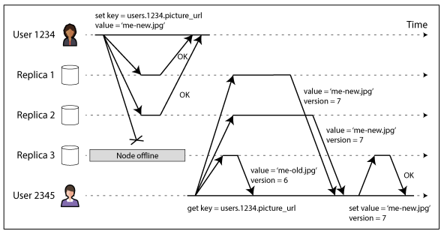
Slika 3 – Leaderless replikacija
Na slici 3 prikazan je način upisa podataka u leaderless modelu replikacije, zatim proces čitanja podataka iz više replika i propagiranje najnovije verzije podatka ka replici koja je bila nedostupna tokom faze upisa.

4. Monitoring

Monitoring baze podataka predstavlja skup aktivnosti koje služe za praćenje rada DBMS-a kao i analizu njegovih performansi i dostupnosti. Ova aktivnost je veoma važna kako bi sistem radio stabilno, efikasno i bez prekida, posebno kada postoji veliki broj korisnika i veliki broj upita.

DBMS-ovi stalno prikupljaju različite informacije o svom radu. To uključuje podatke o izvršavanju SQL upita, korišćenju resursa kao što su procesor, memorija i disk, kao i informacije o aktivnim konekcijama i internim procesima. Na osnovu ovih podataka moguće je uočiti probleme, analizirati performanse i doneti odluke o unapređenju sistema. Jedan od glavnih ciljeva monitoringa jeste pronalaženje uskih grla u sistemu. Na primer, monitoring može pokazati da neki SQL upiti rade sporo, da se disk previše koristi li da indeksi nisu dobro iskorišćeni. Takođe omogućava praćenje opterećenja sistema kroz vreme, što pomaže pri planiranju budućih resursa i proširenju sistema.

Postoje dva osnovna načina za monitoring baze podataka. Prvi način je praćenje trenutnog stanja sistema, gde se u jednom trenutku posmatraju važni parametri kao što su broj konekcija ili opterećenje procesora. Drugi način je praćenje događaja kroz vreme, gde se beleže događaji poput sporih upita ili grešaka što omogućava analizu u dužem vremenskom periodu.

Važan deo monitoringa predstavljaju metrike o radu sistema. To mogu biti podaci kao što su broj čitanja sa diska, broj izvršenih upita ili vreme odziva. Analizom ovih podataka moguće je bolje razumeti kako baza radi i gde postoje problemi. U sistemima visoke dostupnosti, monitoring ima još veću ulogu jer omogućava brzo otkrivanje problema i reagovanje na njih. Na taj način se smanjuje mogućnost prekida u radu i obezbeđuje stabilno funkcionisanje sistema.

Pored samog prikupljanja i analize podataka, monitoring često uključuje i mehanizme za automatsko obaveštenje (alerting). U slučaju da određene vrednosti pređu definisane granice, kao što su visoko opterećenje procesora, veliki broj sporih upita ili nedostupnost baze, sistem može automatski poslati upozorenje administratorima. Na taj način omogućava se brza reakcija i sprečavanje ozbiljnih problema. Takođe, u praksi se često koriste specijalizovani alati za monitoring koji omogućavaju vizuelizaciju podataka kroz grafike i izveštaje. Ovi alati olakšavaju praćenje performansi kroz vreme i pomažu u bržem donošenju odluka.

5. Load balancing

Load balancing u bazama podataka predstavlja tehniku raspodele zahteva između više servera baze podataka sa ciljem ravnomernog opterećenja sistema. Osnovna ideja je da se izbegne preopterećenje jednog servera I da se poboljšaju ukupne performanse, brzina odgovora I dostupnost sistema.

U ovakvim arhitekturama aplikacije se ne povezuju direktno na jednu bazu podataka, već koriste posrednički sloj koji se naziva load balancer. On predstavlja middleware servis koji stoji između aplikacije i više database servera. Aplikacija se povezuje na jednu adresu, dok load balancer odlučuje na koji server će proslediti zahtev. Na taj način se pojednostavljuje pristup bazi i sakriva kompleksnost sistema koji se nalazi iza njega.

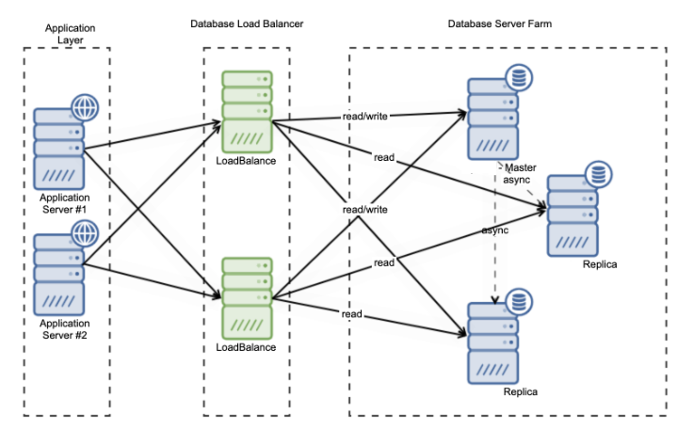
Slika 4 – Load Balancing
Glavni ciljevi load balancing-a su povećanje propusnosti sistema, smanjenje latencije, bolje korišćenje resursa i obezbeđivanje stabilnosti. Takođe, omogućava skaliranje sistema jer se u svakom trenutku mogu dodavati novi serveri u klaster bez potrebe za promenama na strani aplikacije.

Jedna od najčešćih strategija raspodele opterećenja je da se upiti za čitanje usmeravaju na replike baze podataka, dok se upiti za pisanje šalju na primarni server. Ovo značajno smanjuje opterećenje glavnog servera i poboljšava performanse sistema u celini.

Load balancing donosi više važnih prednosti. Prvo, omogućava jedinstvenu ulaznu tačku za aplikaciju, pa aplikacija ne mora da poznaje arhitekturu baze. Drugo, povećava pouzdanost sistema jer se u slučaju kvara jednog servera saobraćaj automatski preusmerava na druge aktivne servere. Treće, omogućava horizontalno skaliranje sistema dodavanjem novih servera bez prekida rada.

Važan preduslov za rad load balancing sistema jeste da su baze podataka međusobno sinhronizovane, najčešće putem replikacije. Na taj način se obezbeđuje da svi serveri vraćaju konzistentne podatke, bez obzira na to na koji server je zahtev usmeren.

Postoje različiti algoritmi za raspodelu opterećenja u load balancing sistemima, koji se biraju u zavisnosti od načina na koji se želi distribuirati saobraćaj između servera baze podataka. Najčešće korišćeni algoritmi su round robin, weight-based load balancing i least connection.

Round robin je najjednostavniji algoritam. On redom prosleđuje zahteve svakom serveru u sistemu, jedan po jedan. Na ovaj način svi serveri dobijaju približno jednak broj zahteva, što obezbeđuje ravnomerno osnovno opterećenje u klasteru.

Weight-based load balancing funkcioniše tako što se svakom serveru dodeljuje određena težina (weight), koja predstavlja njegovu sposobnost da obradi zahteve u odnosu na druge servere. Serveri sa većim kapacitetom dobijaju veći broj zahteva. Ovaj pristup se koristi kada svi serveri nemaju iste performanse, pa je potrebno prilagoditi raspodelu opterećenja njihovim mogućnostima.

Least connection algoritam bira server koji u datom trenutku ima najmanji broj aktivnih konekcija. Ovaj pristup je posebno efikasan kada su zahtevi slični po složenosti, jer omogućava da se opterećenje dinamički raspoređuje na manje opterećene servere, što poboljšava ukupne performanse sistema.

6. Pouzdanost sistema i tolerancija na greške

Pouzdanost predstavlja jednu od ključnih karakteristika savremenih softverskih sistema i odnosi se na sposobnost sistema da nastavi sa ispravnim radom čak i u situacijama kada dolazi do određenih problema ili nepredviđenih okolnosti. U tom kontekstu, posebno je značajan koncept otpornosti na greške (fault tolerance), koji podrazumeva sposobnost sistema da nastavi da pruža očekivanu uslugu korisnicima uprokos pojavi grešaka u pojedinim njegovim komponentama.

Greške se javljaju na nivou pojedinačnih komponenti Sistema, kao što su otkazivanje hard diska, pad servera… Međutim ne mora svaka greška nužno da dovede do otkaza sistema. Otkaz nastaje tek kada sistem kao celina prestane da isporučuje očekivanu funkcionalnost korisnicima.

Poseban problem predstavljaju takozvane izolovane tačke otkaza (Single point of failure). To su komponente čiji kvar direknto dovodi do prestanka rada celokupnog sistema. Na primer, ukoliko system zavisi od jednog jedinog servera baze podataka, njegov pad će uzrokovati nedostupnost celokupne aplikacije.

Pristup gde se namerno izazivaju greške kako bi se unapredila otpornost sistema naziva se fault injection. Ova tehnika podrazumeva simulaciju kvarova u određenim uslovima kkao bi se testiralo ponašanje sistema I proverila efikasnost mehanizma za oporavak.

Kada se govori o uzrocima otkaza softverskih sistema, najčešće se prvo pomisli na hardverske kvarove. Diskovi, memorija, procesori I druge komponente nisu savršeni I podložni su kvarovima koji se javljaju I u relativno kratkim vremenskim intervalima. Na primer, procenjuje se da između 2% i 5% magnetnih hard diskova otkaže na godišnjem nivou, što u velikim sistemima za skladištenje podataka znači da se kvarovi dešavaju svakodnevno. Takođe, mogući su kvarovi I čitavih infrastrukturnih celina, poput nedostupnosti data centra usled nestanka struje, mrežnih problema ili prirodnih katastrofa. Iako su ovakvi događaji ređi, njihov uticaj može biti izuzetno ozbiljan. U manjim sistemima ovakvi kvarovi često se posmatraju kao izuzeci koji se rešavaju zamenom opreme. Međutim, u velikim distribuiranim sistemima oni postaj očekivana pojava I deo svakodnevnog rada. Zbog toga redundantnost igra izuzetno bitnu ulogu u pouzdanosti sistema.

Za razliku od hardverskih kvarova, koji se obično dešavaju nezavisno jedan od drugog, softverski kvarovi često pogađaju više delova sistema odjednom jer imaju isti uzrok. Pošto veliki broj čvorova u distribuiranom sistemu koristi isti softver, ista greška može istovremeno izazvati otkaz na više mesta. Primeri uključuju softverske bagove koji se aktiviraju u specifičnim uslovima, procese koji nekontrolisano troše resurse... Poseban problem predstavljaju kaskadni kvarovi, gde problem u jednoj komponenti izaziva preopterećenje drugih komponenti, što može dovesti do lančanog otkaza celog sistema.

Pored tehničkih faktora, značajnu ulogu u pouzdanosti sistema imaju i ljudi. Softverske sisteme dizajniraju i održavaju ljudi, a njihove greške predstavljaju čest uzrok incidenata. Istraživanja pokazuju da su promene u konfiguraciji koje vrše inženjeri jedan od vodećih uzroka prekida rada sistema. Ipak, ovakve situacije ne treba posmatrati isključivo kao „ljudsku grešku“, već kao posledicu složenosti sistema i organizacionih procesa.

Kako bi se smanjio uticaj ljudskih grešaka, primenjuju se različite tehnike, poput automatskog testiranja, postepenog uvođenja promena, mogućnosti brzog vraćanja na prethodno stanje (rollback), kao i naprednih alata za nadzor i dijagnostiku sistema.

7. Skalabilnost sistema

Činjenica da sistem trenutno radi pouzdano ne znači da će nastaviti da funkcioniše na isti način i u budućnosti. Jedan od najčešćih razloga degradacije performansi jeste povećanje opterećenja. Na primer, broj korisnika može porasti sa 10000 na 100000 ili se količina podataka koju sistem obrađuje može višestruko uvećati. U takvim situacijama sistem koji je ranije funkcionisao bez problema može postati spor ili čak neupotrebljiv.

U praksi se često ističe da nije potrebno unapred brinuti o velikim razmerama sistema, naročito u ranim fazama razvoja proizvoda. Kod aplikacija sa malim brojem korisnika, kao što su startup projekti, prioritet je jednostavnost i fleksibilnost sistema, kako bi se omogućile brze izmene i prilagođavanje potrebama korisnika. Preuranjeno optimizovanje za veliki obim može dovesti do nepotrebne kompleksnosti i otežati dalji razvoj sistema.

Kako sistem raste, postaje važno razmatrati konkretne načine skaliranja baze podataka. To uključuje pitanja poput: da li je moguće povećati resurse postojećeg servera (vertikalno skaliranje), da li se opterećenje može raspodeliti na više čvorova (horizontalno skaliranje), kao i kada trenutna arhitektura dostiže svoje limite. Takođe, identifikacija uskih grla, kao što su spori upiti, zaključavanja ili ograničenja u I/O operacijama, predstavlja ključni korak ka unapređenju performansi i dostupnosti.

Jedan od osnovnih načina povećanja performansi i dostupnosti sistema jeste povećanje hardverskih resursa. Ovaj pristup se naziva vertikalno skaliranje (vertical scaling) ili scaling up, i podrazumeva prelazak na jaču mašinu sa više CPU jezgara, veće količine RAM memorije i većim kapacitetom diska. Iako ovaj pristup omogućava jednostavnije upravljanje sistemom, on ima svoja ograničenja, jer se cena visokoperformantnih mašina povećava nesrazmerno brzo u odnosu na dobijene resurse.

Nasuprot tome, horizontalno skaliranje (horizontal scaling) ili scaling out predstavlja pristup u kojem se sistem proširuje dodavanjem većeg broja manjih mašina umesto povećanja resursa jedne mašine. U ovom modelu opterećenje se raspodeljuje na više nezavisnih čvorova, koji zajedno rade kao jedinstven sistem. Prednost ovog pristupa u odnosu na vertikalno skaliranje jeste veća fleksibilnost i bolja otpornost na kvarove. Ukoliko jedan čvor postane nedostupan, ostali čvorovi mogu nastaviti sa radom, čime se povećava dostupnost sistema. Međutim, ovaj pristup uvodi i dodatnu složenost, jer je potrebno rešavati probleme kao što su raspodela podataka (sharding), konzistentnost između čvorova i komunikacija preko mreže. Upravo zbog ovih izazova, horizontalno skaliranje zahteva pažljivo projektovanje arhitekture sistema.

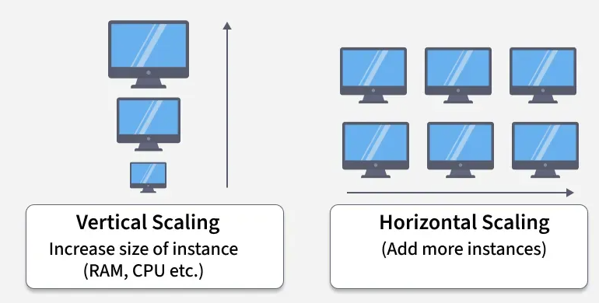
Slika 5 – Horizontalno i vertikalno skaliranje

8. High availability kod Postgresa

High availability se u PostgreSQL-u može prikazati i implementirati pomoću različitih rešenja koja obezbeđuju kontinuitet rada baze podataka u slučaju otkaza servera, mrežnih problema ili pada pojedinih čvorova. U okviru ovog rada će se high availability ostvariti korišćenjem Pgpool-a i Rpmgr + HAProxy.

8.1. Pgpool-II

Pgpool-II je middleware komponenta koja se može pokrentati na Linux i Solaris operativnim sistemima i koja se nalazi između aplikacionog sloja i PostgreSQL baze podataka. Njegova osnovna uloga je da poboljša performanse, skalabilnost i dostupnost baze podataka kroz različite mehanizme upravljanja konekcijama i saobraćajem. Pgpool-II pruža više ključnih funkcionalnosti koje zajedno omogućavaju izgradnju visokodostupnih i performantnih sistema:

- Load balancing – omogućava distribuciju read-only upita na različitie servere baze, čime se ravnomerno raspoređuje opterećenje.
- Connection pooling – čuva i ponovo koristi postojeće konekcije ka bazi, smanjujući trošak uspostavljanja novih konekcija i poboljšavajući odziv sistema.
- Replication – omogućava replikaciju podataka, čime se obezbeđuje reduntantnost i veća otpornost sistema na greške.
- Automatic failover – u slučaju pada primarnog database servera, Pgpool-II automatski preusmerava saobraćaj na standby server, omogućavajući kontinuitet rada aplikacije.
- Online recovery – omogućava ponovno uključivanje ili oporavak database servera bez prekida rada celog sistema.
- Watchdog – mehanizam koji omogućava rad više Pgpool-II instanci u klasteru, sa heartbeat monitoring-om i automatskim preuzimanjem uloge u slučaju kvara, čime se obezbeđuje visoka dostupnost i samog Pgpool sloja.

Obzirom da je Pgpool-II middleware komponenta i da mora da se izvršava na nekom serveru, postavlja se pitanje na kom serveru smestiti tu komponentu. Postoje tri osnovne opcije:
- Na posebnom (dedicated) serveru – Pgpool-II je izolovan od ostalih komponenti, čime se izbegava međusobni uticaj na performanse. Ovaj pristup pruža stabilnost, ali zahteva dodatne serverske resurse i uvodi veći mrežni overhead.
- Na database serveru (koegzistencija sa PostgreSQL-om) – Pgpool-II se izvršava zajedno sa bazom podataka, čime se smanjuje mrežna latencija jer je deo komunikacije lokalnog karaktera. Međutim, dolazi do deljenja resursa sa bazom, što može uticati na performanse pod opterećenjem.
- Na application/web serveru – Pgpool-II se nalazi zajedno sa aplikacijom, pa je komunikacija između aplikacije i Pgpool-a lokalna i brža. Ipak, kao i u prethodnom slučaju, resursi se dele sa drugim komponentama, što može ograničiti skalabilnost i performanse sistema.
Izbor odgovarajuće opcije zavisi od zahteva sistema, posebno u pogledu performansi, skalabilnosti i raspoloživih resursa.

8.1.1. Replikacija

Obzirom na to da koristim operativni sistem Windows, bilo je neophodno prvo instalirati Ubuntu distribuciju kroz Windows Subsystem for Linux (WSL). Prikaz komande je dat na slici 6.

Slika 6 - Instalacija Ubuntu OS-a kroz WSL

Nakon što se odradi ažuriranje sistema komandom ‘sudo apt update’ neophodno je instalirati PostgreSQL i pgpool-II. Prikaz komandi dat je na slici 7.

Slika 7 - Instalacija postgreSQL-a i pgpool-II
Na slici 8 dat je prikaz inicijalizacije nove PostgreSQL baze podataka, komanda koja kreira posebnu strukturu fajlova za rad servera. Opcija -D određuje direktorijum u kojem će ta baza biti smeštena.

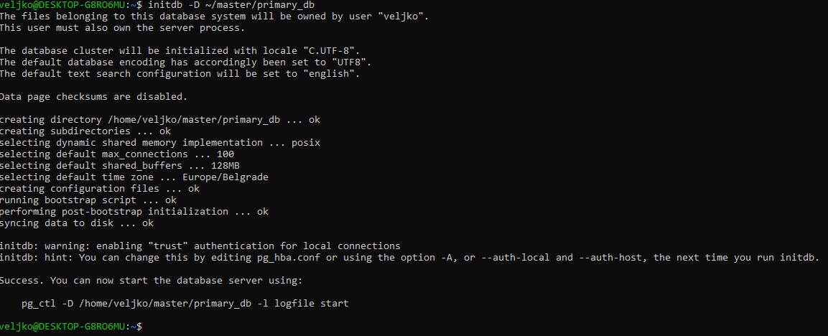
Slika 8 – Inicijalizacija baze
Na slici 9 dat je prikaz pokretanja baze podataka.

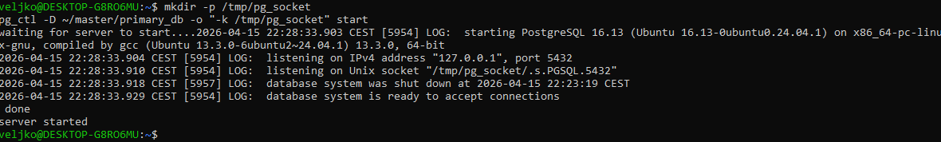
Slika 9 – Pokretanje PostgreSQL baze

Na slici 10 dat je prikaz inicijalizacije replike baze podataka.

Slika 10 – Inicijalizacija replike
Komanda pg_basebackup pravi fizičku kopiju cele baze i koristi se za setup replike. Fleg -R kaže da se server startuje kao replika i da se automatski poveže na primar.

Nakon toga je neophodno pozicionirati se u folder gde je inicijalizovana replika baza podataka i otvoriti postgresql.conf fajl i promeniti broj porta na 5436 recimo, jer je port 5432 zauzet od strane primarnog servera.

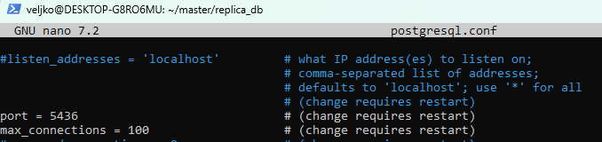
Slika 11- Promena porta kod replike

Nakon toga se replika može pokrenuti

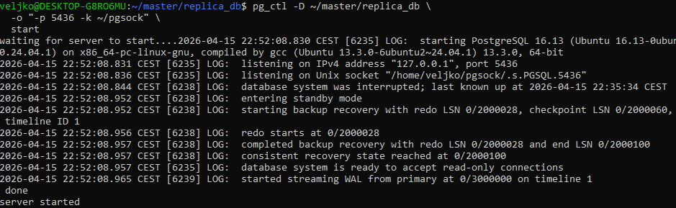
Slika 12 – Pokretanje replike

Iz logova se vidi sledeće:
- entering standby mode – server je pokrenut kao replika
- database system is ready to accept read-only connections – iz replike je omogućeno samo čitanje podataka
- started streaming WAL from primary – replika se povezala na primar, prima WA logove i u realnom vremenu prati promene

Na slici 13 dat je prikaz kreiranja tabele i ubacivanje podataka u tabelu. Ovo je odrađeno na primarnom serveru.

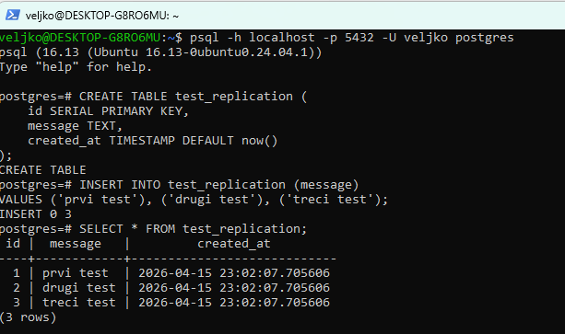
Slika 13 – Kreiranje kreiranje podataka na primaru

Na slici 14 dat je prikaz povezivanja na replika server i čitanje podataka, čime se potvrđuje da replikacija radi.

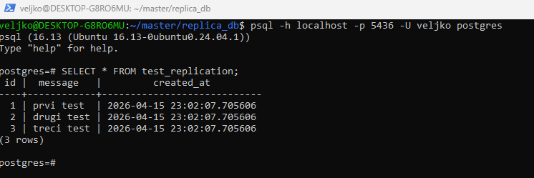
Slika 14 – Čitanje podataka sa replike
Da bi se postavila sinhrona replikacija potrebno je samo da u konfiguracionom fajlu primarnog servera postaviti synchronous_commit = remote_apply i synchronous_standby_names = ’*’.

8.1.2. Load Balancing

Ideja je obzirom da postoje 2 instance baze da svi SELECT upiti budu prosleđeni ka replici, dok sva ažuriranja idu ka primarnoj bazi.
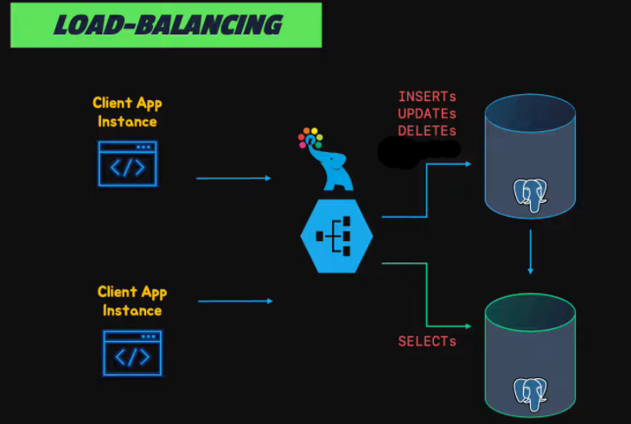
Slika 15 – Load Balancing Pg pool

Prvo je neophodno postaviti pravilnu konfiguraciju pgpool-a. Primer je dat na slici 16

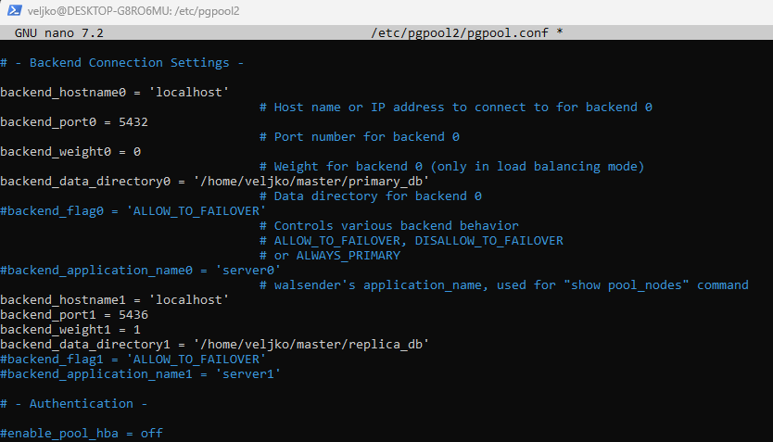
Slika 16 – pgpool

Sa slike se vidi da su postavljeni primarni I sekundarni server. Postavljanjem težina na 0 za primar i 1 za repliku, znači da je sav saobraćaj za čitanje usmeren na repliku baze. Na slici 17 dat je prikaz pokretanja pgpool-a.

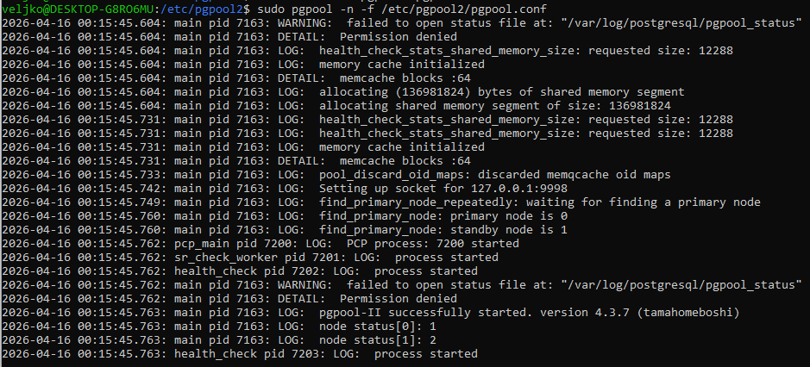
Slika 17 – Pgpool pokretanje
Na slici 18 dat je primer kako je u drugom prozoru izvršeno povezivanje na pgpool. Zatim sam kreirao novu tabelu upisao nov red i izvršio čitanje iz tabele. Očekivano ponašanje je da se upis vrši u master čvor, a čitanje iz replike.

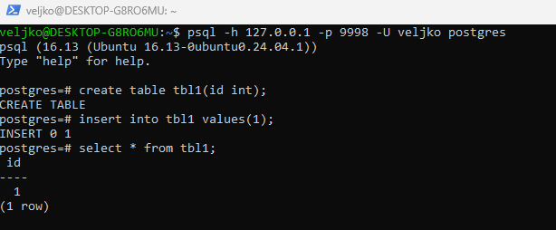
Slika 18 – Povezivanje na pgpool

Na slici 19 prikazani su logovi gde se vidi da je zahtev za upis prosleđen primarnom serveru, a čitanje replici.

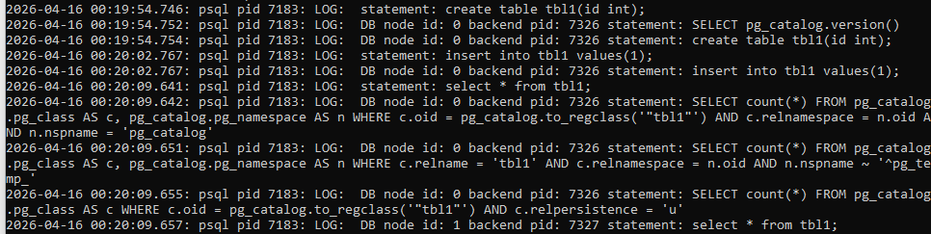
Slika 19 – Logovi prilikom upisa i čitanja kod load balancing-a

Prvo Pgpool šalje deo upita na primary (node 0) da proveri informacije o tabeli i da li je bezbedno da se SELECT izvrši na replici. Zatim pravi upit šalje na replica (node 1) da bi čitao podatke uz load balancing i rasterećenje primary-ja.

8.1.3. Failover

Da bi se failover postavio, prvo je dobro postaviti da se replikacija izvršava sinhrono. Ovo je dobra praksa iz razloga ukoliko se koristi asinhrona replikacija, i transakcija je izvršena u master čvoru, i nije preneta na repliku, a u međuvremenu master padne, promene će biti izgubljene. Ovo je neophodno podesiti i konfiguracionom fajlu primarnog čvora. Takođe potrebno je postaviti wal_log_hints parametar, da bi se master kada se oporavi vratio u klaster kao replika.

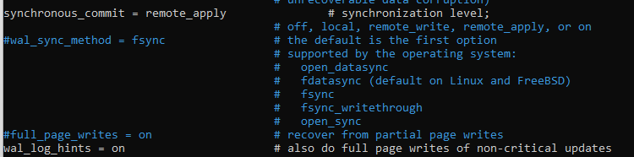
Slika 20 – Konfiguracija primarnog čvora za failover
Sada je potrebno postaviti failover komandu koja će biti izvršena kada master čvor postane nedostupan. Ta komanda može biti bilo koja skripta. Na slici 21 dat je prikaz skripte.

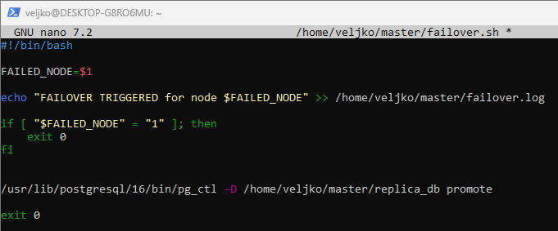
Slika 21 – Failover skripta

Sada je potrebno postaviti uokviru pgpool konfiguracionog fajla failover_command parametar.

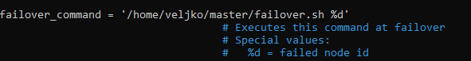
Slika 22 – Postavljanje failover komande

Stopiranjem master čvora nakon toga, replica će biti promovisana u novi master čvor.

8.2. High availability rešenje uz pomoć Repmgr i HA Proxy

Repmgr je open-source alat koji je namenjen upravljanju replikacijom i HA u Postgresql-u. Njegoa osnovna funkcija je pojednostavljenje konfiguracije i administracije replikacije između primarnog i sekundarnih čvorova. Repmgr omogućava takođe i automatsko praćenje stanja čvorova u klasteru, kao i detekciju otkaza primarnog servera. U slučaju kvara, alat podržava automatski ili manuelni failover, pri čemu se jedan od replika čvorova promoviše u novi primarni čvor. Takođe, repmgr pruža mogućnosti za ponovno priključivanje čvorova i upravljanje topologijom klastera. Zahvaljujući ovim funkcionalnostima, repmgr značajnosmanjuje potrebu za ručnom intervencijom adminstratora i dopinosi povećanju dostupnosti i pouzdanosti sistema.

HA proxy je open-source softver koji se koristi i kao load balancer i kao proxy server za raspodelu mrežnog saobraćaja između više servera. U konstektu Postgresql baze i HA, HAProxy predstavlja middleware između aplikacije i baze podataka. Njegova ključna uloga je obezbeđivanje jedinstvene pristupne tačke ka bazi podataka, pri čemu na osnovu definisanih pravila i health check mehanizama usmera zahteve ka dostupnim čvorovima. HAProxy može detektovati koji čvor je trenutno primarni i preusmeriti zahteve za pisanje upravo ka njemu, dok zahteve za čitanje može raspodeliti na replika čvorove.
Za potrebe ovog praktičnog dela korišćeno je okruženje sa tri virtuelne mašine, koje čine jedan PostgreSQL klaster: jedan primarni čvor (master) i dva sekundarna čvora (replike). Na svim čvorovima je najpre izvršena instalacija baze podataka PostgreSQL, kao i alata repmgr za upravljanje replikacijom i visokom dostupnošću.

Koraci same konfiguracije nisu od ključnog značaja za razumevanje rada sistema, te će u ovom radu biti izostavljeni. Fokus će biti stavljen na demonstraciju funkcionalnosti replikacije, uključujući povezivanje čvorova u klaster i uspostavljanje replikacije između primarnog i sekundarnih čvorova u okviru sistema PostgreSQL uz upotrebu alata repmgr.

Posebna pažnja biće posvećena prikazu mehanizma automatskog preuzimanja uloge (failover) u slučaju otkaza primarnog čvora, čime se demonstrira sposobnost sistema da obezbedi kontinuitet rada i visoku dostupnost. Dodatno, biće prikazan i način raspodele saobraćaja korišćenjem HAProxy, čime se omogućava efikasno i transparentno usmeravanje zahteva ka dostupnim čvorovima klastera.

8.2.1. Replikacija

Na slici 23 dat je inicijalni prikaz klastera, sa slike se može videti da se u klasteru nalazi jedan master čvor i 2 replike.

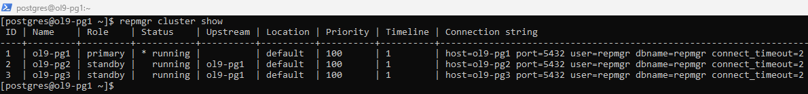
Slika 23 - Inicijalni klaster od 3 servera

Sada je neophodno kreirati bazu podataka, tabelu, i upisati podatke u primarni čvor. Očekivano ponašanje je da i ostali čvorovi vide te promene.

Na slici 24 dat je primer kreiranja baze, tabele i upis nove vrste u tabelu.

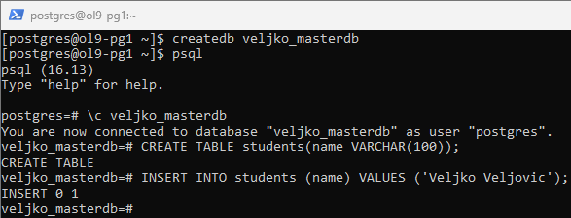
Slika 24 – Kreiranje baze, tabele i dodavanje reda u tabelu

Na slici 25 je dat prikaz kako se u drugom čvoru vidi rezultat upisa, ista situacija je i za 3. čvor.

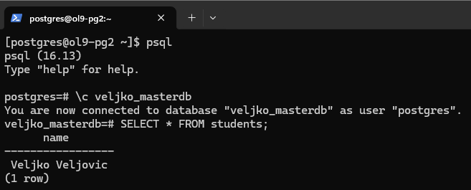
Slika 25 - Demonstracija replikacije

8.2.2. Switchover i Failover

U okviru ovog podglavlja biće prikazan rad switchover mehanizma, odnosno planirane promene uloga pri kojoj jedna replika postaje primarni čvor, dok se postojeći primarni čvor prebacuje u ulogu replike u sistemu PostgreSQL uz korišćenje repmgr.

Nakon toga, biće prikazan i automatski failover mehanizam, pri kome u slučaju otkaza primarnog čvora jedna od replika automatski preuzima njegovu ulogu, čime se obezbeđuje kontinuitet rada i visoka dostupnost sistema.

Situacija trenutnog stanja klastera je prikazana na slici 23. Sada će replika ol9-pg2 pokrenuti switchover postupak i postati primarni čvor i obavestiti druge replike da je ona sada primarni čvor.
Na slici 26 dat je prikaz komande koju izvršava drugi čvor, kako bi postao primarni čvor.

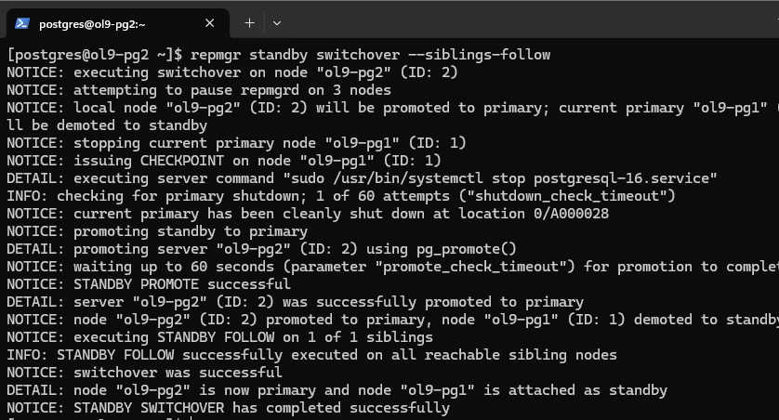
Slika 26 - Switchover mehanizam
Na slici 26 dat je prikaz logova na ol9-pg1 čvoru.

Slika 27 – Logovi nove replike

Na slici 28 dat je prikaz novog stanja klastera.

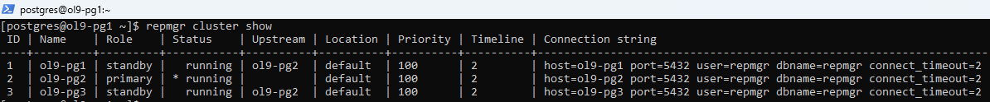
Slika 28 – Novo stanje klastera

Sada će biti prikazan failover postupak, tako što će prvi server biti ugašen, a jedna od replika biti promovisana kao novi lider.

Na slici 29 dat je primer komande koja stopira rad trenutnog lidera

Slika 29 – Stopiranje rada trenutnog lidera

Na slici 30 dat je prikaz logova u čvoru 1.

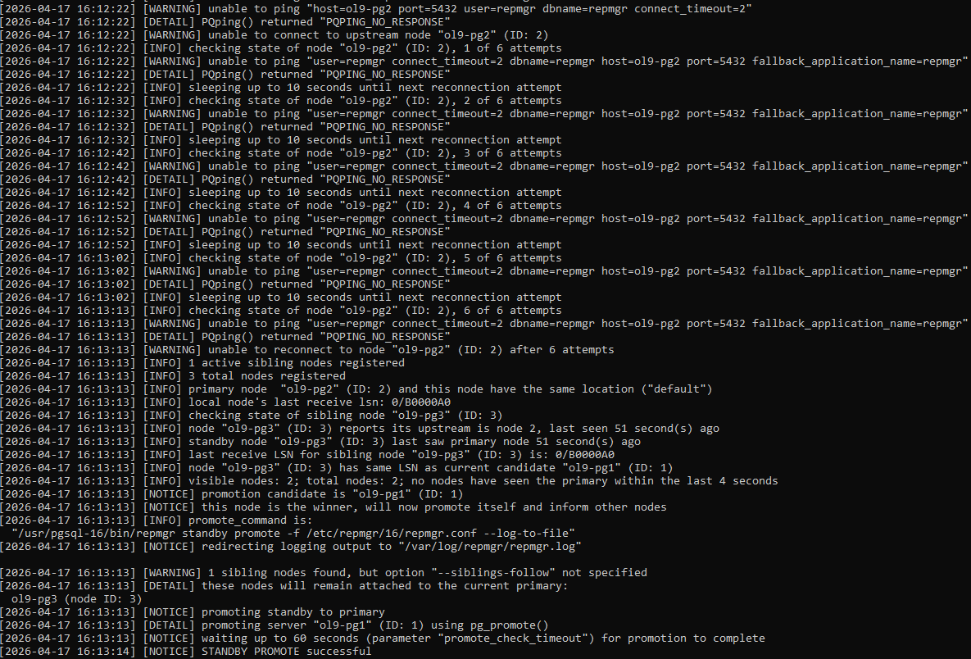
Slika 30 – Logovi u čvoru 1

U prikazanom logu repmgr može se videti ponašanje sistema u situaciji kada dolazi do otkaza primarnog čvora (servera ol9-pg2). Najpre, čvor ol9-pg1 detektuje da ne može da uspostavi konekciju sa primarnim čvorom, što je potvrđeno kroz više uzastopnih neuspešnih pokušaja (PQPING_NO_RESPONSE). Nakon definisanog broja pokušaja, sistem zaključuje da je primarni čvor nedostupan.

Nakon toga, repmgr pokreće proces izbora novog primarnog čvora analizom dostupnih replika. Na osnovu informacija o stanju (LSN vrednosti i dostupnosti čvorova), čvor ol9-pg1 je izabran kao najbolji kandidat za promociju. Sistem zatim automatski izvršava komandu za promociju i čvor ol9-pg1 prelazi iz standby u primary stanje.

Ovim se demonstrira uspešno izvršen automatski failover mehanizam, pri čemu sistem bez manuelne intervencije obezbeđuje kontinuitet rada baze podataka PostgreSQL.

Trenutno stanje klastera prikazuje da je čvor ol9-pg2 u failed.

Ostalo je još samo da nakon oporavka čvora, da se on uspešno vrati u klaster. Sa slike 31 se vidi da se čvor uspešno vratio u klaster.

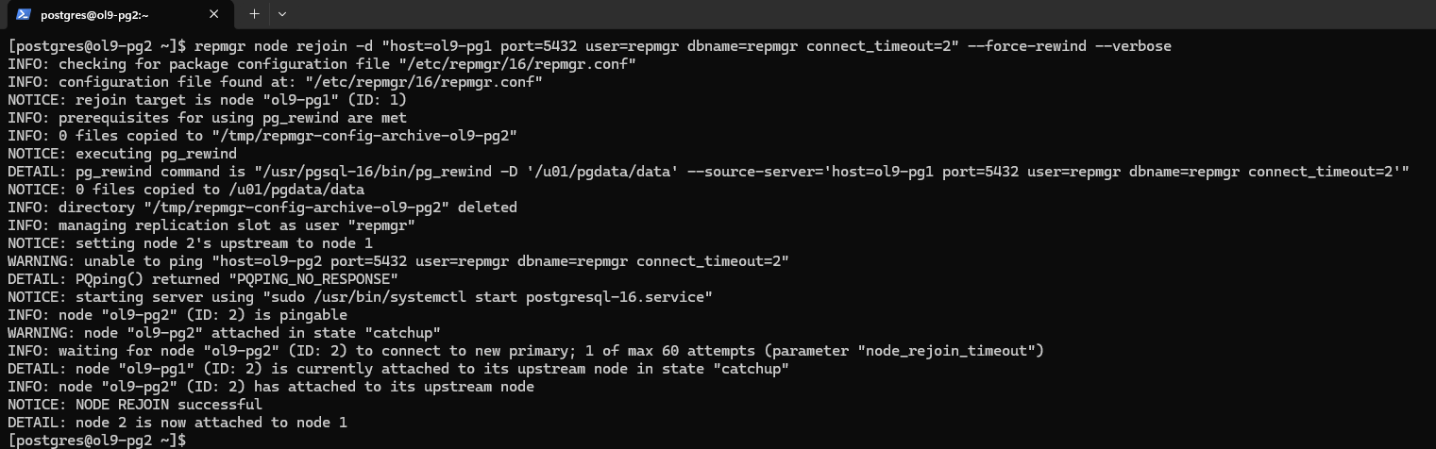
Slika 31 - Povratak oporavljenog čvora u klaster

8.2.2. Load Balancing i HAProxy

Nakon instalacije HAProxyja, potrebno je kreirati konfiguracioni fajl. Primer konfiguracionog fajla za HRProxy dat je na slici 31.

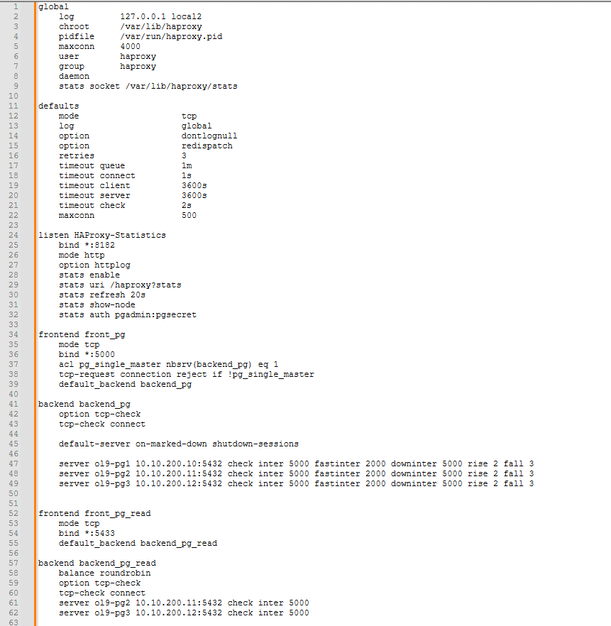
Slika 31 – Konfiguracioni fajl za HAProxy

HAProxy funkcioniše kroz dve osnovne komponente: frontend i backend. Frontend predstavlja ulaznu tačku sistema i zadužen je za prihvatanje konekcija od klijenata (npr. aplikacije), dok backend definiše skup serverskih instanci (čvorova) na koje se ti zahtevi prosleđuju.

Nakon što frontend primi zahtev, HAProxy na osnovu konfigurisanih pravila i provera dostupnosti (health check) odlučuje kojem serveru iz backend grupe će proslediti konekciju, čime se obezbeđuje pravilna raspodela opterećenja i visoka dostupnost sistema.

Najbitniji delovi konfiguracionog fajla sa slike 31:

global
Ova sekcija definiše osnovna sistemska podešavanja HAProxy-a. Najbitnije stavke su:
- log – podešava gde se beleže logovi
- maxconn – maksimalan broj paralelnih konekcija

defaults
Ovde se definišu podrazumevane vrednosti za sve frontend i backend sekcije:
- mode tcp – koristi se TCP režim (pogodno za PostgreSQL)
- timeout parametri – određuju koliko dugo se čeka na konekciju i odgovor
- retries – broj pokušaja ponovnog povezivanja

listen HAProxy-Statistics
Ova sekcija omogućava web interfejs za praćenje rada:
- *bind :8182 – port za pristup statistici
- stats enable – uključuje statistiku
- stats auth – korisničko ime i lozinka za pristup

frontend front_pg
Predstavlja ulaznu tačku za write operacije:
- *bind :5000 – port na koji se klijenti povezuju
- acl pg_single_master – proverava da li postoji tačno jedan aktivan server

backend backend_pg
Definiše servere za write operacije (primary):
- option tcp-check – proverava dostupnost servera
- server ... check – lista PostgreSQL čvorova sa health check parametrima
- rise/fall – određuju kada se server smatra aktivnim ili neaktivnim

frontend front_pg_read
Ulazna tačka za read operacije:
- *bind :5433 – port za čitanje
- default_backend – prosleđuje zahteve na read backend

backend backend_pg_read
Definiše replike za read operacije:
- balance roundrobin – raspodela opterećenja između replika
- server ... – koristi samo standby čvorove za čitanje

Prikaz interfejsa dat je na slici 32

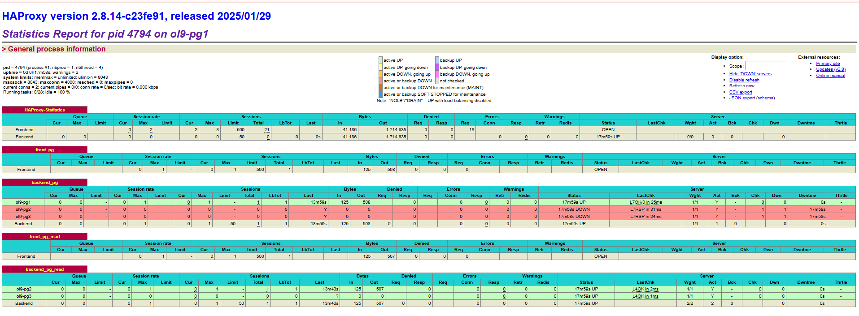
Slika 32 - HaProxy Interfejs
Komanda sa slike 33 koristi psql klijent da se poveže na PostgreSQL bazu preko HAProxy-a na portu 5000 i izvršava SQL upit koji vraća IP adresu servera na koji je konekcija stvarno usmerena. Na taj način se proverava da li HAProxy šalje zahtev na odgovarajući backend čvor (u ovom slučaju primarni server u klasteru). Ip adresa prikazana predstavlja ip adresu primarnog čvora.

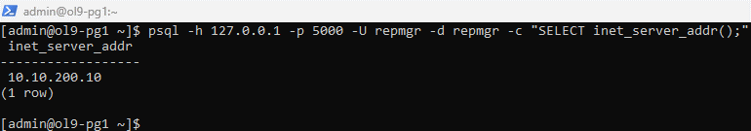
Slika 33 – Testiranje Load balancinga

Identično kao na slici 33 za primar i upis, komanda sa slike 34 koristi za proveru na koji PostgreSQL čvor je HAProxy usmerio upit, odnosno da li je konekcija otišla na odgovarajući backend server u klasteru. Ip adresa prikazana predstavlja ip adresu replike čvora.

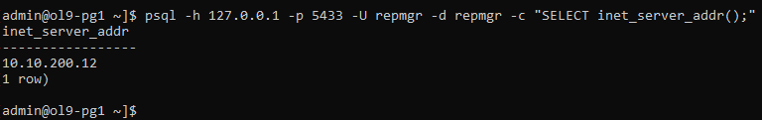
Slika 34 – Testiranje Load balancinga

9. Zaključak

Na osnovu ovog seminarskog rada može se zaključiti da visoka dostupnost predstavlja jedan od najvažnijih ciljeva u dizajnu savremenih informacionih i distribuiranih sistema, jer direktno utiče na kontinuitet rada, pouzdanost i kvalitet korisničkog iskustva. Sistemi koji obrađuju velike količine podataka moraju biti sposobni da funkcionišu bez prekida, čak i u situacijama kada dolazi do otkaza hardvera, mrežnih problema ili preopterećenja sistema.

Kroz analizu CAP teoreme jasno je prikazano da svaki distribuirani sistem mora da pravi kompromis između konzistentnosti, dostupnosti i tolerancije na particije. Ovaj kompromis predstavlja osnovu svih odluka u realnim sistemima, jer je nemoguće istovremeno maksimalno postići sve tri osobine. Zbog toga se u praksi biraju različiti modeli u zavisnosti od prirode aplikacije i poslovnih zahteva.

Replikacija podataka predstavlja centralni mehanizam za postizanje visoke dostupnosti, jer omogućava da se isti podaci čuvaju na više čvorova. U radu su analizirani single-leader, multi-leader i leaderless modeli, pri čemu svaki od njih ima specifične prednosti i nedostatke. Single-leader modeli obezbeđuju jednostavniju konzistentnost, dok multi-leader i leaderless pristupi pružaju veću otpornost i skalabilnost, ali uz veću kompleksnost sinhronizacije podataka.

Pored replikacije, značajnu ulogu imaju i mehanizmi kao što su monitoring, load balancing i failover. Monitoring omogućava stalno praćenje stanja sistema i blagovremeno otkrivanje problema, dok load balancing ravnomerno raspoređuje opterećenje između čvorova i time povećava performanse i stabilnost. Failover mehanizam obezbeđuje automatsko prebacivanje sa neispravnog čvora na ispravan, čime se minimizuje downtime i obezbeđuje kontinuitet rada sistema.

Poseban deo rada odnosi se na implementaciju visoke dostupnosti u okviru PostgreSQL sistema. Alati kao što su Pgpool-II, Repmgr i HAProxy omogućavaju praktičnu realizaciju svih prethodno opisanih koncepata. Pgpool-II obezbeđuje connection pooling, load balancing i upravljanje replikacijom, Repmgr omogućava upravljanje replikama i automatski failover, dok HAProxy služi kao dodatni sloj za raspodelu saobraćaja i poboljšanje dostupnosti sistema.

Analizom skalabilnosti i pouzdanosti sistema može se zaključiti da savremeni sistemi moraju biti projektovani tako da mogu da se šire u skladu sa rastom opterećenja, ali i da zadrže stabilnost i performanse. Horizontalna i vertikalna skalabilnost omogućavaju fleksibilno prilagođavanje resursa, dok redundansa i distribuirana arhitektura obezbeđuju otpornost na greške.

10. Literatura

- Designing Data-Intensive Applications, Martin Kleppmann, O’Reilly Media, 2017.
- High Availability, dostupno na: https://www.ibm.com/think/topics/high-availability
- CAP Theorem in System Design, dostupno na: https://www.geeksforgeeks.org/system-design/cap-theorem-in-system-design/
- Cloud Monitoring, dostupno na: https://www.ibm.com/products/cloud-monitoring
- Load Balancing, dostupno na: https://www.ibm.com/think/topics/load-balancing
- What is Scalability, dostupno na: https://www.geeksforgeeks.org/system-design/what-is-scalability/
- Scaling PostgreSQL with PgPool-II, dostupno na: https://medium.com/@deysouvik700/scaling-postgresql-with-pgpool-ii-master-replica-load-balancing-and-automatic-failover-091983d4dd9a
- PostgreSQL HA with Repmgr and Keepalived, dostupno na: https://medium.com/@muhilhamsyarifuddin/postgresql-ha-with-repmgr-and-keepalived-f466bb6aa437

